【图说投资】干货！一个指标！让你看懂企业利润周期和股市周期！【20210126】

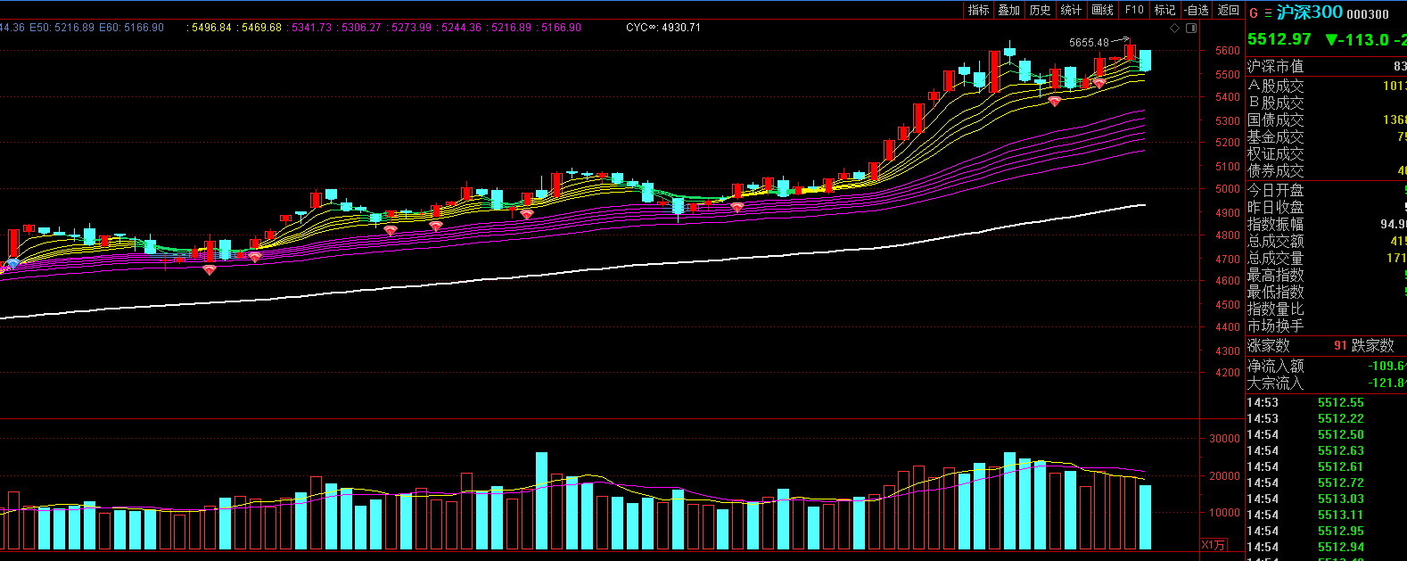

今天先说下市场吧，今天上证跌了1.5%，沪深300大跌2%，创业板跌了2.9%。又把很多人跌慌了，其实老齐早就告诉大家，未来的波动会越来越大。这就是牛市末尾的特征。换手率会越来越大。现在成交量还没有明显的放出来，未来成交可能也会起来。一天涨个2-3%，跌个2-3%，甚至跌5%，都非常正常，所以不管你以前买的什么玩意，我都建议你换到组合上去。因为后面你未必拿的住。很容易被震出局。未来的行情，肯定是属于指数的。个股和那些热门的板块，估计会损失惨重。

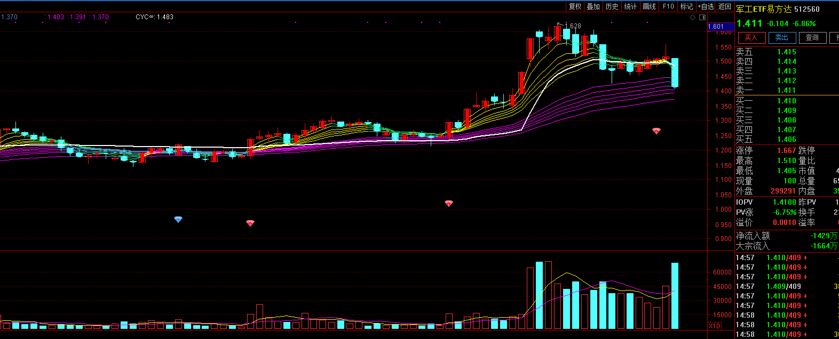

比如之前千叮咛万嘱咐，不让大家买军工，因为胜算非常低，甚至是负数。也就是你在军公里根本别想赚到钱，之前有统计，市场上坑杀散户最多的板块就是军工。那些小白，买点消费，买点医药，即便你买贵了，拿个10年，你也总能赚钱，但是军工可就不一定了。

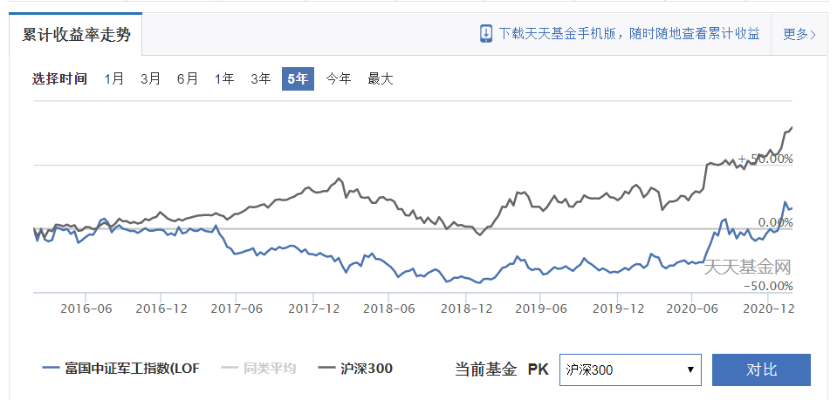

你要是2016年买的军工，拿到现在其实也才刚刚出坑，今天这一跌，估计又埋起来了。所以买军工的投资者， 基本都是神经病。你买完了之后，只能期待着天下大乱。世界打起来了，你才能收获一点微弱的利益。但是世界打仗这种事，其实可能性非常的低。所以军事爱好者，和那些天天聊国际政治的人，非常不适合做投资。投资的底层逻辑是相信未来会越来越好，而不是天下大乱，所以**军工这东西，底层逻辑就跟大趋势相悖。也就注定不会有什么好结果。坑杀散户最多的行业自然也就当之无愧**。太多的人，依旧不知悔改。尽管我们多次提醒，从不看好军工，但仍然往里冲，那这个就神仙难救了。军工的上涨，其实就是为了坑人，每次他大涨发动行情，都会坑死一批人，而且一套就是4-5年。

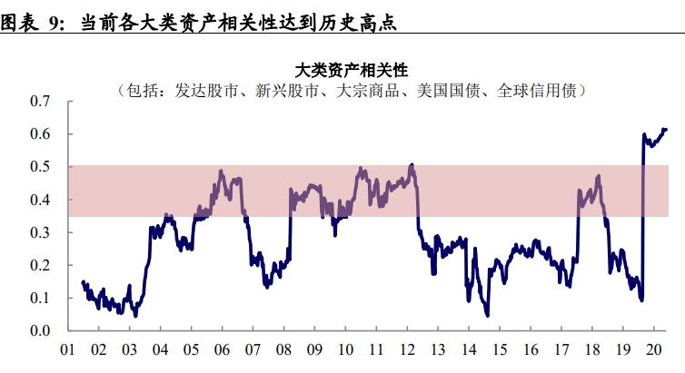

看一下各类资产的相关性，目前是所有资产相关性最高的时期，历史上的资产相关性高，基本上都是金融市场的活跃期，不是牛市，就是金融危机，新兴市场和成熟市场同时上涨，包括大宗商品也在涨，基本就是周期引发的波动。

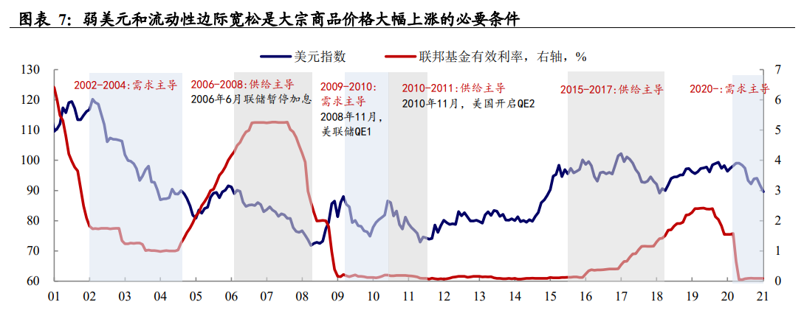

而这波周期的形成，跟2002-04年，2009到2010年比较相似，主要是流动性宽松和弱美元引发的，后面估计还会跟着一个供给主导，也就是说很可能走出2010年那样的走势。所以周期没那么轻易结束。

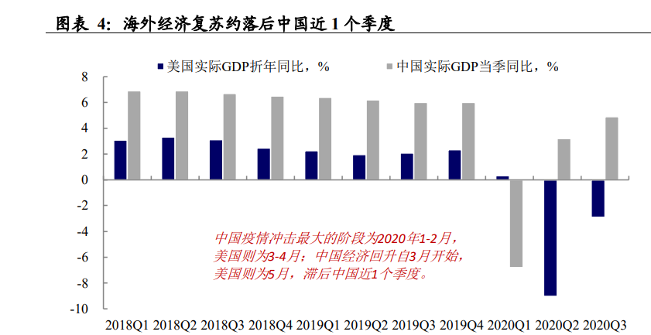

海外经济复苏，跟中国差了一个季度到半年，我们最差的时间是一季度，那么海外最差的时间也基本就过去了。今年弱美元趋势还会继续，而且也是疫苗被广泛使用的一年，所以预计后面的经济复苏会持续下去，中国的经济复苏在2-3季度达到顶点，欧美则会延长到第四季度，甚至明年。到时候就要看，中国需求减速，欧美需求增加，到底哪一个对价格的影响更大了。

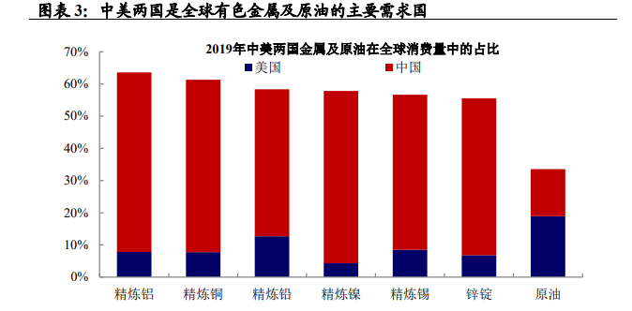

从需求来看，有色金属基本上还是中国的需求量更大，他会跟着中国的经济走， 而原油的需求则是美国更大， 所以如果大宗商品见顶，**也应该是有色金属先见顶，而原油后见顶**。但在年中之前，应该还没有这个担心。

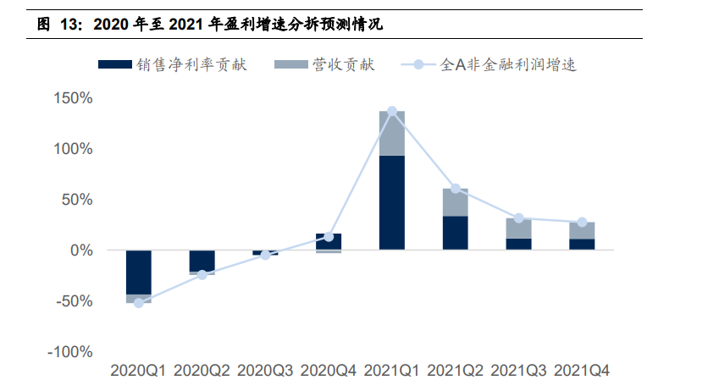

上周我们说了一下，**市场进入情绪驱动阶段，之所以有这个判断是因为，市场把盈利透支了**。我们看到利润增速，站在2021年全年来看，也就在20-30%的水平，一季度是全年高点，主要是去年一季度基数太低，抛出掉一二季度的不正常，三四季度的水平就是业绩改善的情况，那么改善的业绩，被市场短期的上涨给对冲掉了。自然也就进入了情绪驱动阶段。情绪驱动之下，市场也就会逐渐的抛弃基本面分析，而更多的受到技术影响和资金面，消息面影响。啥时候市场不反应利空了，啥时候放量上涨了。就是我们该启动止盈保护的时候。

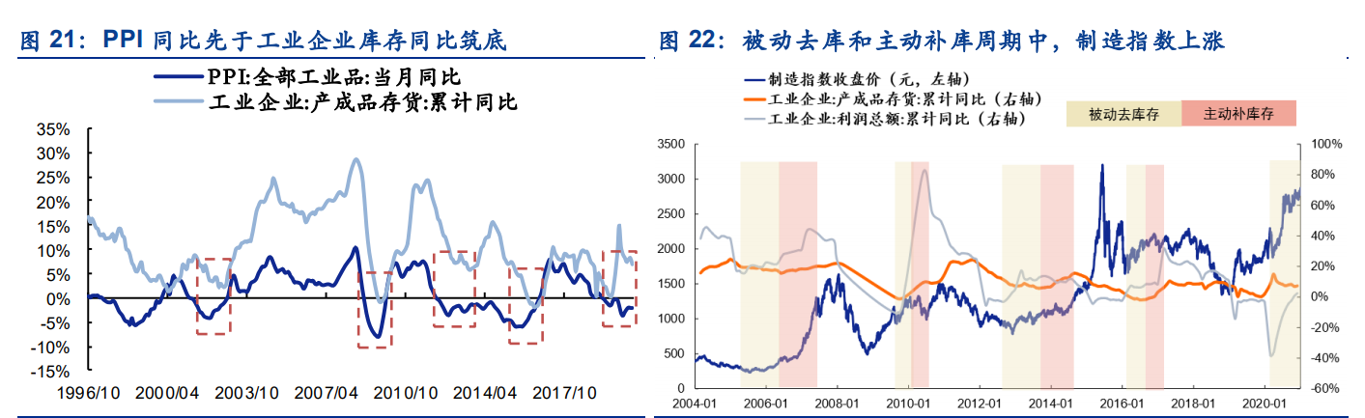

**很多人说我不会判断企业利润周期怎么办？其实很简单，如果就用一个指标，那你就去看PPI，PPI见底回升，企业存货肯定就会随后见底回升，也就是说，企业即将进入补库存周期，而企业补库存周期，都是企业利润的上升周期。业绩回升的时候去投资股市，基本上差不了。比如历史上2006年，2009年，2014年，2016-2017年，在PPI一轮周期走完，开始见顶回落的时候，大家就要小心点了。比如2008年，2010年，2015年，2018年。如果叠加了股市的因素，也就是说，之前股市也涨了很多的情况下，那么跌下来通常都会很惨烈。过去10年，真正的几次大跌，基本也就都发生在，PPI见顶回落和股市见顶回落的共振之后**，这时候，就不是一个好的投资机会了。所以就这一个宏观指标，就能避免你80%的投资错误。这就是知识的力量。